FileZilla 登入設定

金鑰ppk檔

<https://drive.google.com/file/d/1OM6-RwQ5ZfmOdGTr390YV0tlAQsJRT-z/view?usp=sharing>

檔案放置於

/var/www/html

GCP虛擬機登入

帳號[suibidata2023@gmail.com](mailto:suibidata2023@gmail.com)

密碼!QAZ2wsx#EDC

登入到這個頁面後點選 SSH連線

CD 至/var/www/html

python3 tornadoserver.py 執行程式

如果發現已有程式占用8888 Port

可使用lsof -i :8888 確認是哪個程式使用確認pid後

再使用kill <pid> 刪除後再執行python3 tornadoserver.py

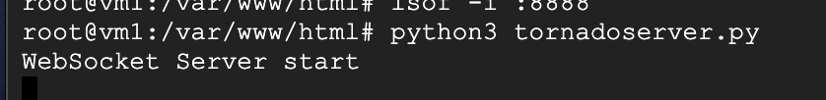

本地安裝

pip3 install websockets

pip3 install tornado

websocketlisten用於監聽

啟動Server後先啟動監聽



此時server會回應

websocketSend 用於發送

之後再啟用發送 發送測試文字abc.zip

Server顯示

